1. Exploratory Testing
2. Saya melakukan explatory testing dengan cara mengecek fungsi pada aplikasi apakah sudah berjalan dengan tidak adanya bug. Lalu saya melakukan eksplorasi dengan cara memasukkan input karakter melebihi batas untuk memastikan apakah terdapat pembatasan untuk penginputan karakter. Lalu saya melakukan percobaan dengan mematikan data seluler pada saat mengakses ataupun menyimpan data pada aplikasi. Lalu saya juga melakukan eksplorasi terkait tampilan dari aplikasi ketika user memasukkan gambar/video.

Namun pada saat saya melakukan eksplorasi, saya menemukan beberapa bug yang krusial seperti:

1. Fitur lapor: Tidak ada penjelasan terkait kategori laporan yang dimaksud seperti apa, jika terdapat gambar pada setiap kategori, maka terdapat bug yang dimana gambar kategori tidak tampil. Pada halaman buat laporan, tidak ada tanda \* pada setiap field, namun jika ditekan tombol lanjutkan muncul peringatan “Mohon isi semua form!”. Ketika user melakukan perekaman selama 1 detik lalu dilakukan proses oleh sistem, tidak kunjung selesai selama waktu tunggu 3 menit atau lebih, harus menghapus aplikasi dari recent apps lalu masuk kembali ke dalam aplikasi.

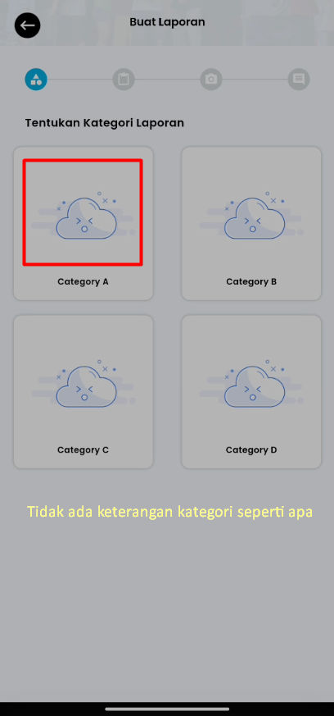 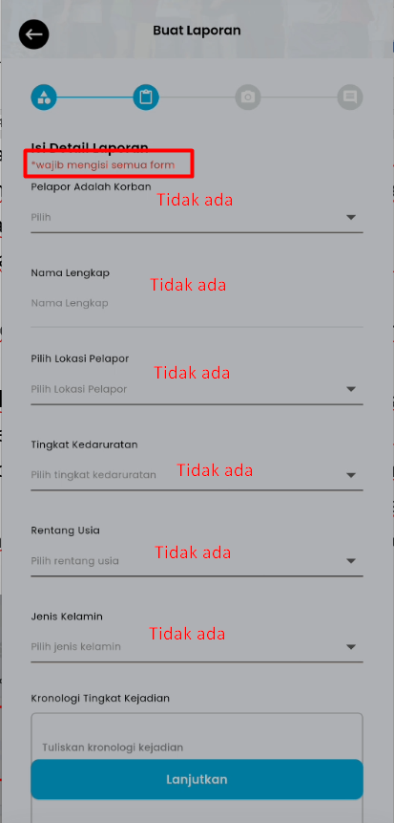 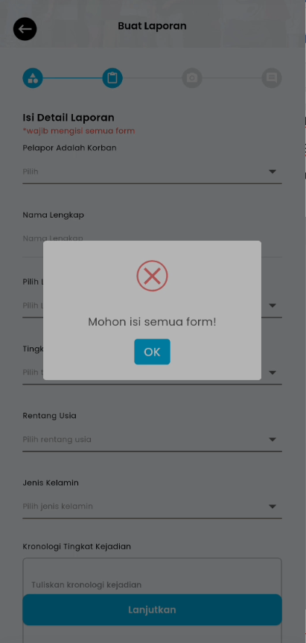 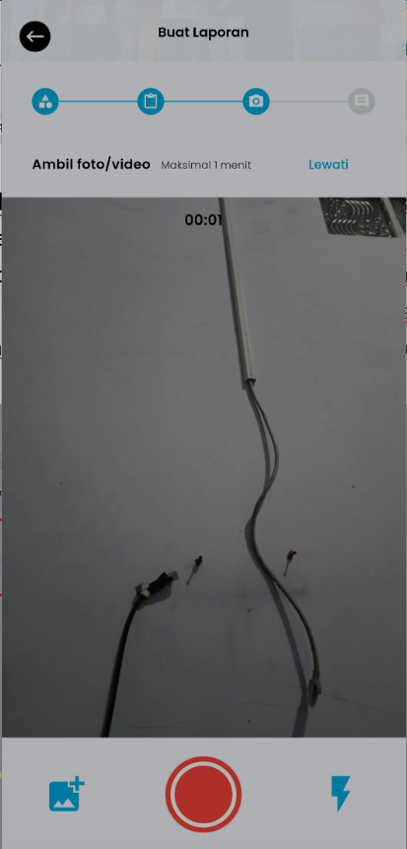 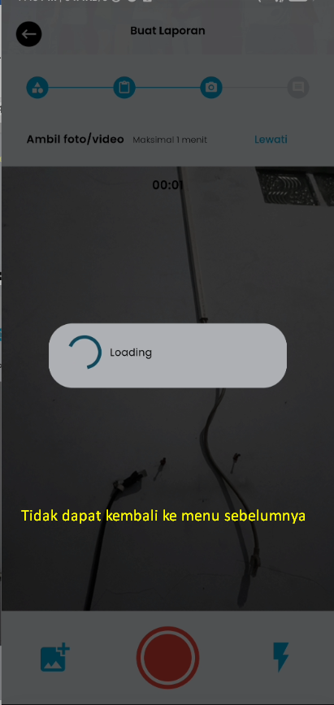

1. Fitur maps yang tidak menampilkan titik alamat yang tersedia/sudah dimasukkan.



1. Fitur Riwayat laporan, pada saat ingin melihat detail laporan dengan metode pengambilan video, terdapat peringatan “Terjadi kesalahan”

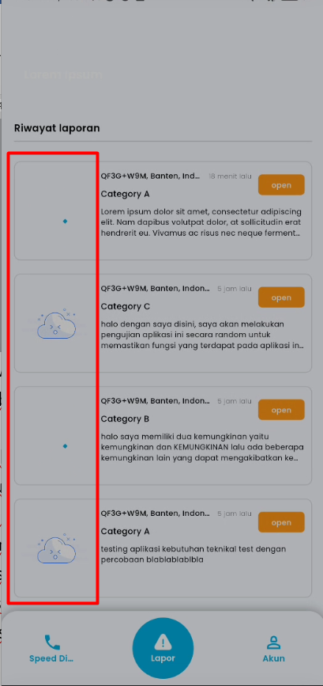 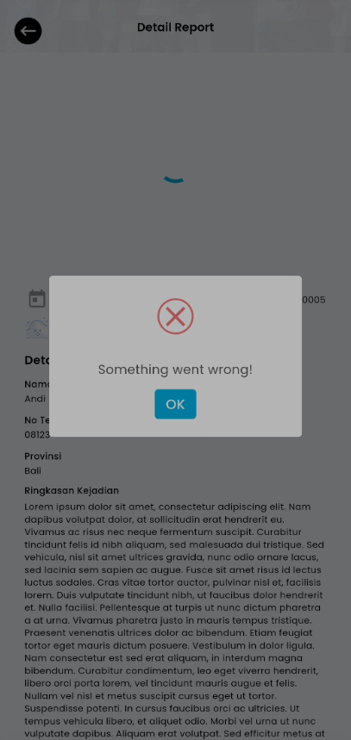

1. Pertama, saya akan melakukan pengecekan terkait fungsionalitas dasar dari aplikasinya, jika user melakukan input dengan flow yang normal tidak terapat kendala pada fungsi tersebut. Kedua, saya akan melakukan pengecekan terkait validasi input dan ouput, apakah sistem memberikan pesan kesalahan atau penanganan error yang sesuai jika data yang dimasukkan tidak valid. Ketiga, saya akan melakukan pengecekan terkait integrasi antar sistem atau komponen, apakah komunikasi dan alur data antara sistem berjalan lancer seperti pengecekan ke database atau tautan ke layanan pihak ketiga.